**ندوة عن الفحص الذاتي للثدي**

**تاريخ الإنعقاد :- الفترة من 7/11/2019**

**مقر الإنعقاد :- مركز رعاية الامومة والطفولة بحي الاربعين**

**الجهة المنظمة :- كلية التمريض**

**الرعاية العلمية :- أ.د/ سماح محمد عبد الله عميد الكلية**

**الاشراف العلمي : أ.د/ مرفت علي خميس وكيل الكلية لشئون خدمة المجتمع وتنمية البيئة**

**المحاضرون :-** د/ نجلاء سعد عبد العاطي

**الفئة المستهدفة :-** **السيدات المتردادات علي مركز رعاية الامومة والطفولة بحي الاربعين**

**الأهداف :-**

• للوقاية والاكتشاف المبكر لسرطان الثدي عن طريق تعلم الفحص الذاتى للثدى.

**عدد المشاركين :- 15 من السيدات المترددات**

**المحاور :-**

**1- التعريف بأهمية الفحص للثدي**

**2- متي يتم عمل الفحص الذاتي للثدي**

**3- خطوات الفحص الذاتي للثدي**

**4- التدريب علي الفحص الذاتي للثدي**

**التوصيات :- تكرار عمل مثل هذه الندوات وخاصة في المراكز الصحية المختلفة لتعميم الفائدة منها**

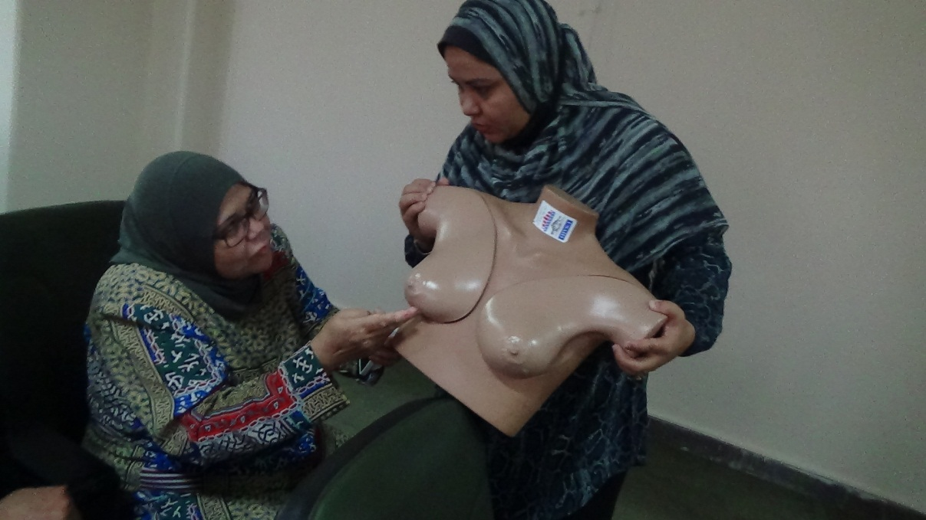

**ندوة عن الرضاعة الطبيعية ووسائل تنظيم الأسرة**

**تاريخ الإنعقاد :- 25/8/2020**

**مقر الإنعقاد :- كلية التمريض**

**الجهة المنظمة :- كلية التمريض**

**الرعاية العلمية :- أ.د/ سماح محمد عبد الله عميد الكلية**

**الاشراف العلمي : أ.د/ مرفت علي خميس وكيل الكلية لشئون خدمة المجتمع وتنمية البيئة**

**المحاضرون :-** د/ هبة مصطفي

**الفئة المستهدفة :-** **موظفي وعمال الكلية**

**الأهداف :-**

وصف مزايا الرضاعة الطبيعية للام والطفل, معرفة الأوضاع الصحيحة للرضاعة الطبيعية, كيفية تقييم الرضاعة الطبيعية.

**المحاور :-**

**1- وصف مزايا الرضاعة الطبيعية للام والطفل.**

**2- معرفة الأوضاع الصحيحة للرضاعة الطبيعية.**

**3- كيفية تقييم الرضاعة الطبيعية.**

**التوصيات :-**

**تكثيف هذ النوع من الدورات التدريبية نظرا للإعجاب بالدورة ومضمونها**

**ندوة عن الفحص الذاتي للثدي**

**تاريخ الإنعقاد :- 16/9/2020**

**مقر الإنعقاد :- كلية التمريض**

**الجهة المنظمة :- كلية التمريض**

**الرعاية العلمية :- أ.د/ سماح محمد عبد الله عميد الكلية**

**الاشراف العلمي : أ.د/ مرفت علي خميس وكيل الكلية لشئون خدمة المجتمع وتنمية البيئة**

**المحاضرون :-** د/ هبة مصطفي

**الفئة المستهدفة :-** **موظفي وعمال الكلية**

**الأهداف :-**

**للوقاية والاكتشاف المبكر لسرطان الثدي عن طريق تعلم الفحص الذاتي للثدي.**

**المحاور :-**

**1- الاكتشاف المبكر لسرطان الثدي.**

**2- تعلم الفحص الذاتي للثدي.**

**التوصيات :-**

**تكثيف هذ النوع من الدورات التدريبية نظرا للإعجاب بالدورة ومضمونها**

**مبادرة الفحص الذاتي للثدي**

**تاريخ الإنعقاد :- 25/11/2020**

**مقر الإنعقاد :- كلية التمريض**

**الجهة المنظمة :- كلية التمريض**

**الرعاية العلمية :- أ.د/ سماح محمد عبد الله عميد الكلية**

**الاشراف العلمي : أ.د/ مرفت علي خميس وكيل الكلية لشئون خدمة المجتمع وتنمية البيئة**

**المحاضرون :-** فريق عمل كامل من السادة أعضاء هيئة التدريس بالكلية بالاشتراك مع فريق من وزارة الصحة

**الفئة المستهدفة :-** **موظفي وعمال الكلية**

**الأهداف :-**

**الإكتشاف المبكر لأورام الثدي ونظراً لرغبة وزارة الصحة**

**المحاور :-**

**الإكتشاف المبكر لأورام الثدي ونظراً لرغبة وزارة الصحة**

**طريقة الفحص الذاتي للثدي**

**التوصيات :-**

**تكثيف هذ النوع من الدورات التدريبية نظرا للإعجاب بالدورة ومضمونها**

**ندوة عن التحرش الجنسي**

**تاريخ الإنعقاد :- 11/2019**

**مقر الإنعقاد :- مدرسة النهضة, مدرسة هدي شعراوي**

**الجهة المنظمة :- قسم تمريض صحة المجتمع**

**الرعاية العلمية :- أ.د/ سماح محمد عبد الله عميد الكلية**

**الاشراف العلمي : أ.د/ مرفت علي خميس وكيل الكلية لشئون خدمة المجتمع وتنمية البيئة**

**المحاضرون :- أ.د/ نعمة محمد المغربي**

**الفئة المستهدفة :-** **طلاب المرحلة الاعدادية**

**المشاركين:- عدد (40ـ50 ) طالبه**

**الأهداف :-**

**التعرف علي التحرش وأنواعه وأشكاله**

**المحاور :-**

* **التحرش**
* **أنواعه**
* **أشكاله**
* **توعية الاباء والتعرف علي كيفية المعالجة**

**التوصيات :-**

**إعطاء هذه النوع من الندوات علي مستوي المدارس والجامعة.**